850815300304

ІЛЕСҰЛЫ Аян,
М.Х.Дулати атындағы үш тілде оқытатын мамандандырылған №8 гимназиясының алғашқы әскери және технологиялық дайындық пәні мұғалімі.
Шымкент қаласы

СОҒЫС АРДАГЕРІ, ҚАЗАҚ САРБАЗЫ СЫЗДЫҚОВ КЕРІМҚҰЛДЫҢ ЕРЛІК ЖОЛДАРЫ

Бұл мақаламызда 1941-1945 жылдардағы дүние жүзі мемлекеттерін қамтыған Ұлы Отан соғысында ерен ерліктерімен, еңбектерімен Ұлы Жеңіске үлес қосқан ардагер Сыздықов Керімқұл ата жайлы баян етеміз.
Ардагер-сарбаз Сыздықов Керімқұл 1923 жылы Қазақстан Республикасы, Түркістан облысы (Оңтүстік Қазақстан), Отырар (Шәуілдір) ауданы, Темір стансасында өнегелі әулетте дүниеге келген. Осында 7-сыныптық білім алған. 1942 жылы наурызда аудандық әскери комиссариатының әскер қатарына шақыртуымен жауынгер ретінде Қарулы Күштер қатарына алынып, Ұлы Отан соғысына аттанды. Владивостокта әскери қызмет атқарды. Елімізді неміс-фашист басқыншыларынан азат етіп, 1945 жылы фашистер тізе бүккен соң, Қиыр Шығыста тұрған жауынгерлермен бірге, Жапонияның Кореядағы Квантун армиясын жоюға қатысқан. КСРО-ның Жоғарғы Президиумының Қаулысы негізінде, 1947 жылы әскер қатарынан босатылып, аман-есен елге оралып, бейбіт өмірге араласып, еңбек жолын жалғастырды. Сыздықова Несіпгүлмен (Батыр ана атанған, ел анасы) шаңырақ құрып, бейбітшілік заманда бақытты отбасын орнатып, «Қалдықыз, Ергешбай, Баян, Сәкен, Пернебай, Болат-Жанат (егіздер), Ботакөз» атты ұлдары мен қыздары дүниеге келді. Қазіргі кезде олардан бірнеше немере-шөбере, шөпшектері бар.
Сыздықов Керімқұл Еңбек және Ұлы Отан соғысының ардагері, Ұлы Отан соғысында көрсеткен ерліктері үшін бірнеше орден-медальдармен марапатталған. Атап айтқанда: «Ұлы Отан соғысы» II дәрежелі ордені №6536704, куәлік №748184, 14.03.1985 ж.; «Ұлы Отан соғысы жеңісінің 40 жылдығы» медалі, (1985); «КСРО-ның қарулы күштерінің 70 жылдығы» медалі, (23.02.1988); Тәуелсіз Мемлекеттер Достастығына қатысушы мемлекеттердің Басшылары кеңесінің 1995 жылғы 26 мамырдағы шешіміне сәйкес «Кеңес Одағының маршалы Г.К.Жуков» медалі (31.12.1996 ж.); КСРО-ның Бас қолбасшысы В.Сталиннің арнайы «Алғыс хаты»; КСРО-ның маршалы Г.Жуковтың «Алғыс хаты»; КСРО-ның Қорғаныс министрі, Кеңес Одағының маршалы А.Гречконың «Алғыс хаты» (1975).
Сыздықов Керімқұл Арыс қаласында теміржолшы, 1960 жылдан Бадамда астық дайындау мекемесінде маман, қыш зауытында маман болып, аянбай еңбек еткен. Сөйтіп, 1983 жылы зейнеткерлікке шыққан. 2006 жылы 16 қараша күні дүние салған. Сыздықов Керімқұл ата-бабамыздың ерен ерлігі, бүгінгі күні елімізге мәңгілік мұра, оның бейнесі де мәңгілік жүрегімізде сақталады. Дегенмен, Ұлы Отан соғысының ардагері Сыздықов Керімқұл атаның атына Бадам елді мекеніндегі бір мектептің кабинетіне есімін беру керек, сондай-ақ жаңа көшелердің бірін атасақ та, өте орынды болады.
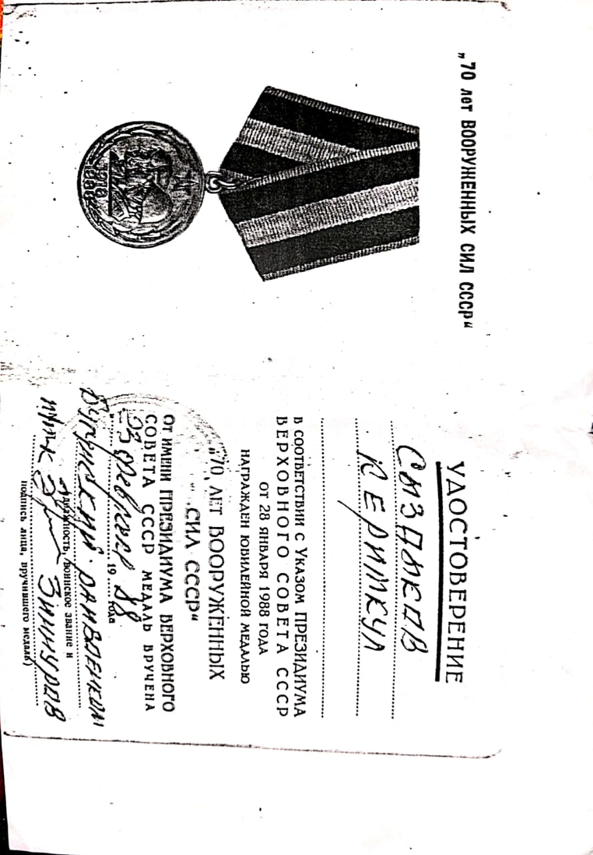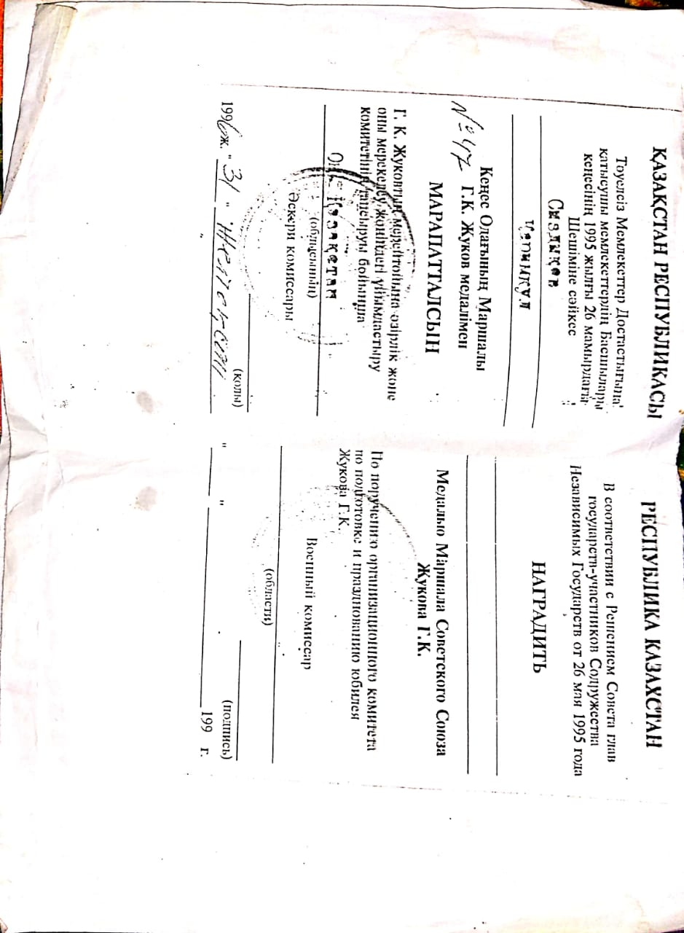
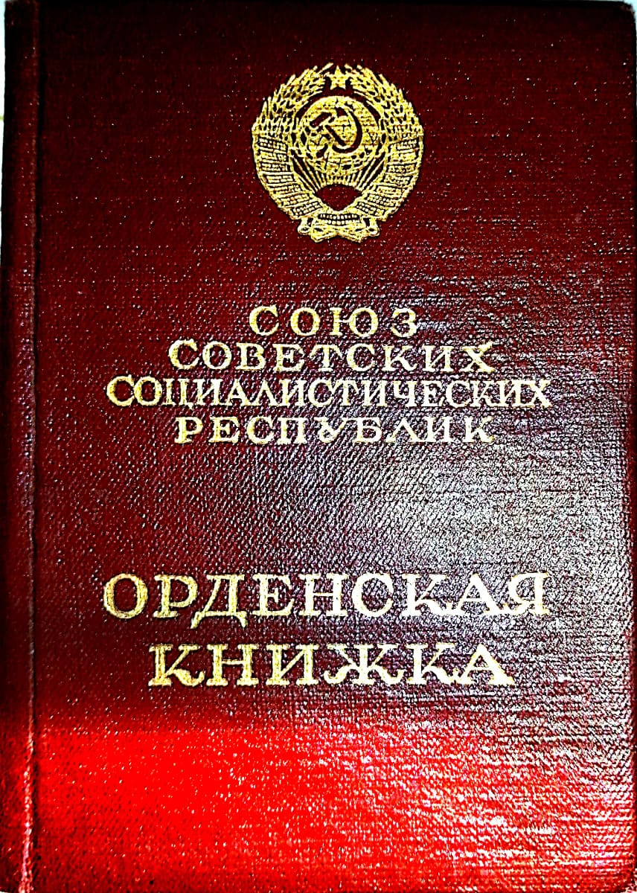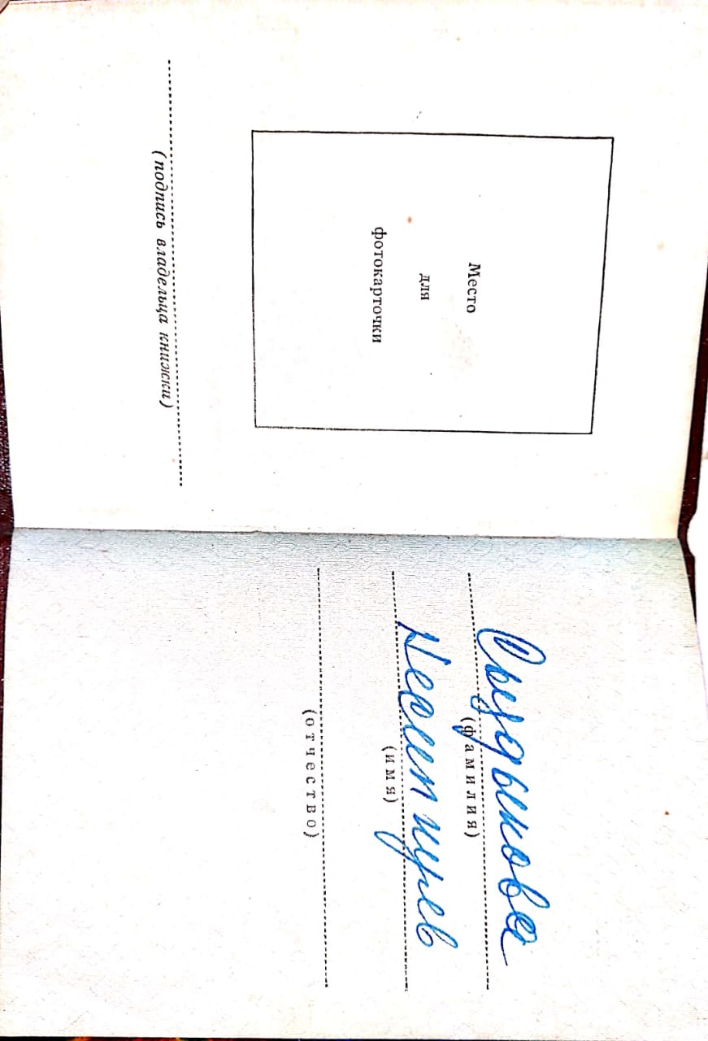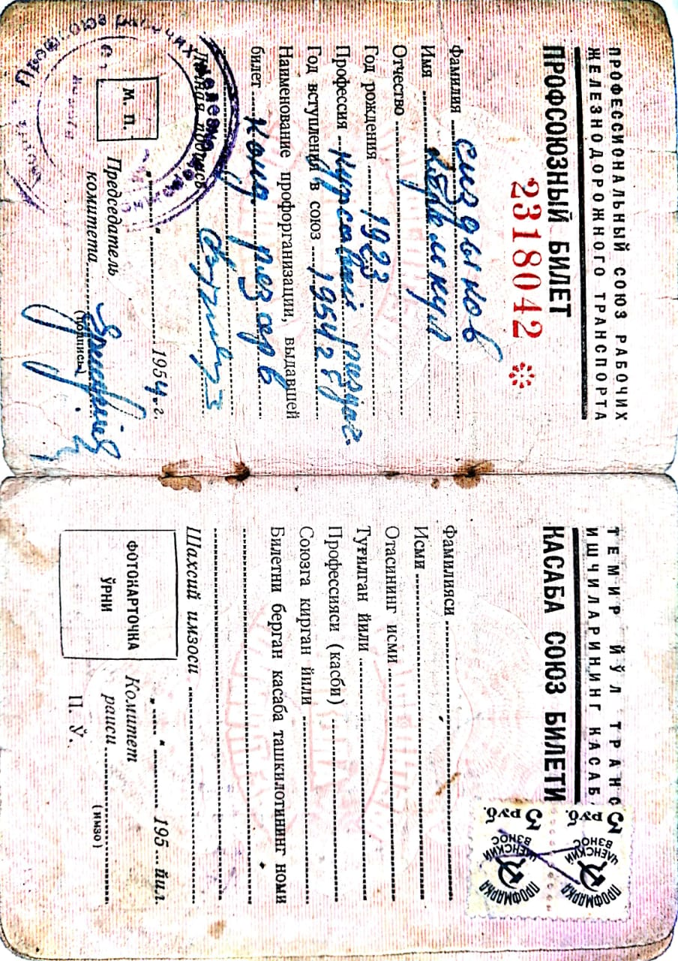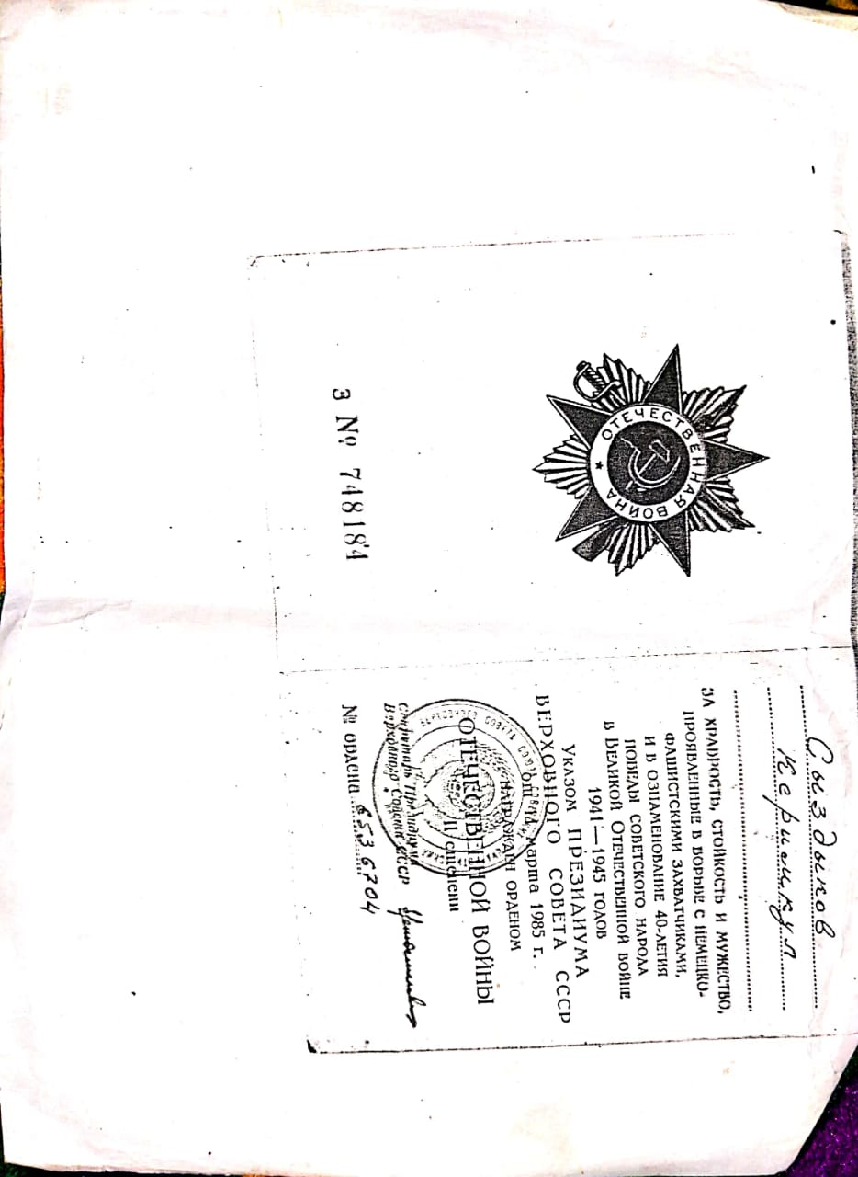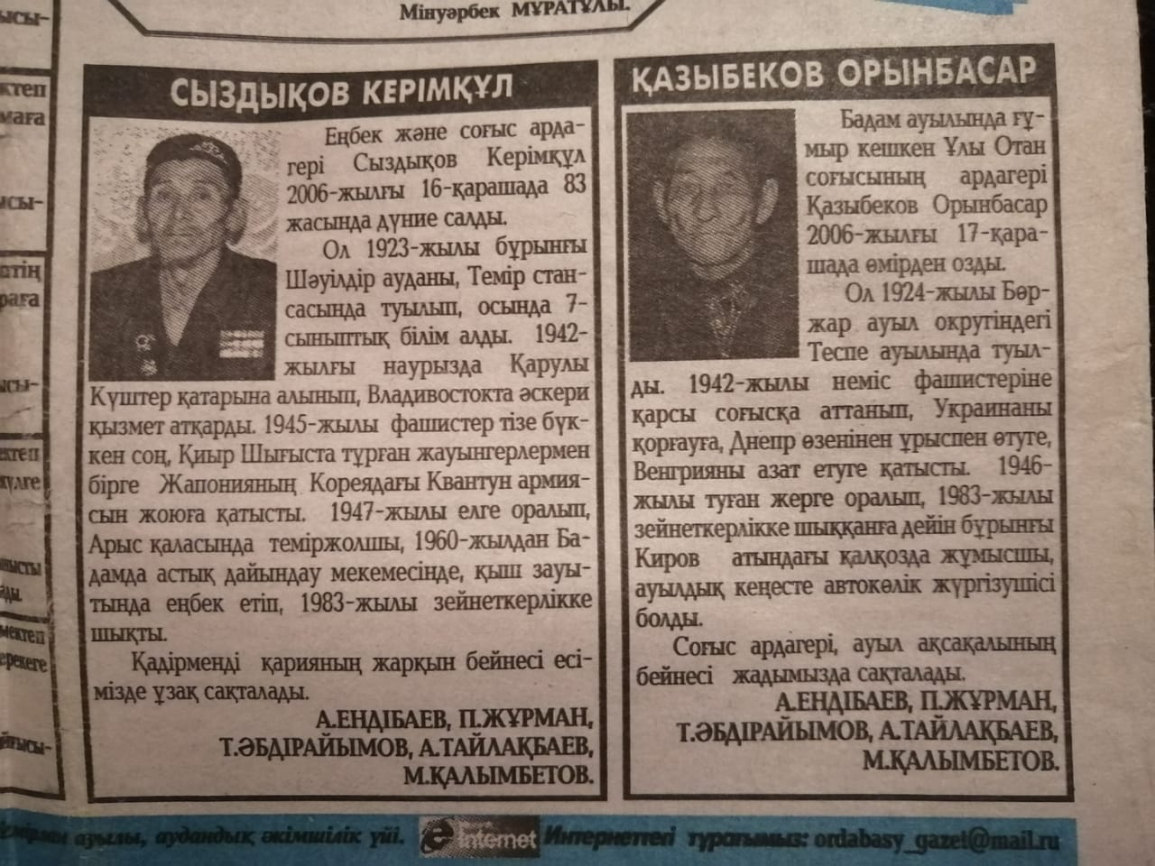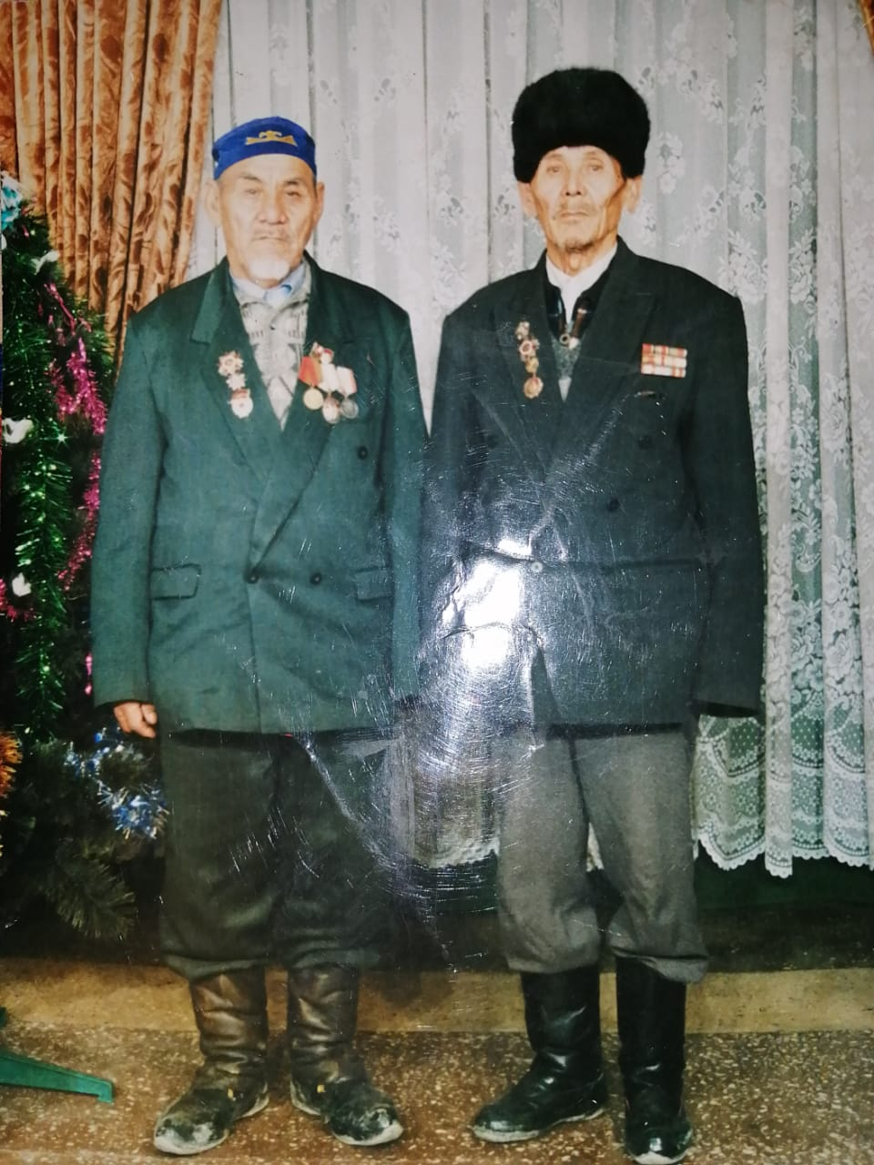
Өйткені, Ұлы Отан соғысының ардагерлері, қиян-кескі шайқасқа қатысқан майдангерлер, тыл еңбеккерлері қазір де арамызда. Олар барлық құрметке лайық.
«Адам баласы өзі жүз жасайды, ұрпағымен мың жасайды» дегендей, қазіргі уақытта олардың ұл-қыздарынан өрбіген немере-шөберелері, шөпшектеріне, яғни бізге олардың ерлік істері мәңгілік үлгі-өнеге болмақ...

